第二篇 平等与公正意识

导 言
公正，包含公平和正义的要求。公正与平等互为前提，相互规定。一方面公正总是平等的人或公民之间存在的公正，不平等的人们之间是不会有真正的公正存在的，最多是一种有等级的公正；另一方面，平等又是以公正为前提。没有平等，绝无公正可言；没有公正，也就没有真正意义的平等。
目 标

知道每个人在人格和法律地位上都是平等的，树立平等意识，做到平等待人。
理解维护社会公平对于社会稳定和社会正义的重要性，树立公平意识。懂得公平需要正义，正义要求每一个人都遵守社会规则，能辨别正义和非正义行为，激发社会正义感，自觉遵守社会规则。

- 人与人之间是平等的
人生而平等，每个人在尊严和权利方面都是平等的，享有与生俱来的不可剥夺的生命、健康、自由和财产权利。
我们是平等的
朗读短诗，赏析漫画，思考大象和蚂蚁究竟在什么样的天平上是平等的。
大象和蚂蚁
大象并不是那么
大
只是看上去
很大
蚂蚁并不是那么
小
只是看上去
很小
(在质量的天平上)

大象有一个宝贵的生命
蚂蚁也有一个宝贵的生命

真的
真的
好好儿看的话
大象和蚂蚁
是一样的
（在____________的天平上)

人与人之间是平等的。这里所说的平等，是指在人格和法律地位上的平等。
人格，通俗地说，就是一个人做人的资格。人与人之间，虽然家境有好坏，天分有差异，社会地位有不同，但在做人的资格上是平等的。任何人的人格尊严都不容侵犯。谁都不能侵犯别人的人格尊严，如果公然侮辱他人或者捏造事实诽谤他人，就要受到法律的追究；同时，也不允许别人侵犯自己的人格尊严，如果有人公然侮辱自己或者捏造事实诽谤自己，那么，自己就有权予以制止，甚至向司法机关提出诉讼。

法国电影明星洛依德有一次去修车，一名女工接待了他，女工长得很漂亮，车修得也很好，这一切都吸引了洛依德，他想进一步和她接触，便对她说道：“你喜欢看电影吗？”“当然喜欢，我是个影迷。”女工回答道。“好了，先生，你可以开走了。”女工说。洛依德却依依不舍地说：“小姐，您可以陪我去兜兜风吗？”“不，我还有工作！”女工拒绝了他。洛依德依然不死心，他再次问道：“既然你喜欢看电影，那你知道我是谁吗？”“当然知道，您一来我就认出您是当代影帝阿列克斯·洛依德。”女工平静地回答。“既然如此，您为何对我这样冷淡？”洛依德问。“不！您错了，我没有冷淡。您有您的成就，我有我的工作。您来修车是我的顾客，如果您不再是明星了，再来修车，我也会一样地接待您。人与人之间不应该是这样吗？”
◆这个故事给你什么启示？

社会中，有人地位高，有人地位低；有人富有，有人贫穷。每个人的人生是不一样的，人与人之间存在着容貌、智力、体能的差异，存在着富有、贫穷的差异，存在着生活习惯的差异，但从人格上讲，每个人的人生都是平等的，任何看似“弱小”、“卑微”的人都有他存在的价值，都有他重要的时刻。因此，每个人都要对他人有最起码的尊重，都要对他人平等相待，都要有发自内心地尊重他人人格的态度和真诚。名人与平民人格上是平等的，名人的骄气日盛往往是人们平常娇惯出来的。平凡女工面对明星心态平和，自尊自爱，不亢不卑，为自己赢得了尊严，令人钦佩。

信息点击
公民的人格尊严不受侵犯。
公民在法律面前一律平等。 ——摘自 《中华人民共和国宪法》

作为公民，在法律地位上是平等的，都享有宪法和法律规定的权利，同时都必须履行宪法和法律规定的义务。在我国，没有特殊的公民，也没有特殊的权利。任何人不论职务高低、功劳大小，只要违反法律，就要负法律责任。这就是“公民在法律面前一律平等”的含义。

平等与不平等
有些同学认为，在现实生活中人与人之间并不是平等的，他们列举了下面一些“不平等”的现象。

在现实生活中，有些现象并不反映人与人之间在人格和法律地位上的不平等，而只是反映经济状况的好坏、社会分工的不同、管理制度的必要规定、接受更适合自己的教育等。我们要承认这些差异，正确认识这些差异。
有些现象确实反映了实际生活中人与人之间的不平等，但这些不平等现象是与我国法律规定相违背的，也正是我们所反对的和要解决的问题。
请列举在现实生活中哪些“不平等”现象是应该承认的，哪些不平等现象是与法律规定相违背的，并谈谈我们应该怎样正确认识。

平等待人
我们要尊重别人，必须首先认识到人与人之间在人格和法律地位上是平等的。认识人与人之间是平等的，这是做到尊重别人的前提。
平等待人，是人与人相处时应该持有的一种正确态度。不是地位高的人就能获得尊重，不是地位低的人就得受人歧视。人与人之间的关系就像大山的回音，你对他喊“我尊重你”时，他的回音也一定是“我尊重你”。
注重自己的人格与品质，在生活中与人为善、真诚相待、诚信处事、平等待人，你才能赢得别人的尊敬和关怀，你才能让别人抬头仰望你的人，而不是你所处的钱权位置！也许每个人都有他自己的情感态度和做事风格，但是，请不要让别人只有低头才能看到你的人！

第二章 追求公平
公平，指公正，不偏不倚。一般是指所有的参与者（人或者团体）的各项属性（包括投入、获得等）平均。公为公正、合理，能获得广泛的支持；平为平等、平均。 公平一般是在理想状态实现的，没有绝对的公平。 现代社会和道德提倡公平，公平也是各项竞技活动开展的基础。但真正意义上的公平是不存在的，公平一般靠法律和协约保证，由活动的发起人（主要成员）制定，参与者遵守。
公平也指按照一定的社会标准、正当的秩序合理地待人处事，是制度、系统、大型活动的重要道德品质。公平包含公民参与经济、政治和社会其他生活的机会公平、过程公平和结果分配公平。

相关名言
人人生而平等,造物主赋予他们若干不可转让的权利,其中包括生命公平权自由权和追求幸福的权利。 —— 【美】《独立宣言》
社会的目的在于尽可能地给它自己每个成员以必要的福利，保证每个成员能够满足自己真正的需要，而每个成员对社会应尽的义务是为大众福利贡献自己的全部能力，以报答自己所获得的福利。 ——【法】皮佑
一次不公的裁判比多次不平的举动为祸尤烈。因为这些不平的举动不过弄脏了水流，而不公的裁判则把水源败坏了。 —— 【英】培根《论司法》

再续西游记
镜头一：唐僧师徒一行到达西天后，如来准备论功行赏。
1、你认为如来怎样行赏才公平，你是唐僧师徒的话，应该得到怎样程度的赏赐？

信息点击 ：不同身份地位的人对公平的理解是不同的，不同社会、不同阶层的人对公平的理解都是不同的，公平是一个相对性的概念，公平是历史发展的产物，不同的时代公平有不同的具体规定，包含了主观标准和客观标准。

- 请你用一句简单的话概括你认为什么是公平？
信息点击：不同社会情况下公平的共性：社会上每个人（合法公民）都应当被公正平等地对待，每个人都是独立的、平等的、自由的，社会给予每个人的机会是均等的，每个人所拥有的权利神圣不可侵犯，换句话说就是承担应分担的责任，得到应得到的利益。

镜头二：如来和观音商量了很久，但一直拿不定主意。他们想出了很多个提案，但最终都否决了。
猜想：
1、如来和观音可能想出了哪些提案？为什么如来和观音会如此为难？
2、如果按照他们的这些提案，会有怎样的后果？
3、你在现实生活中遇到过这样的事情么？结果如何？你有什么感想？

镜头三：最终，如来和观音终于定下了一个方案。
1、请你设想一下如来和观音最终定的方案，说明定此方案的宗旨。你觉得这个方案公平么？

信息点击：世上只有相对的公平，没有绝对的公平，而且公平是会随着社会的发展而发展，公平的感受也是随着个人的发展而发展的。

2、请你续写后面的西游故事。

漫画赏析：理智面对社会生活中的“不公平”
镜头一：
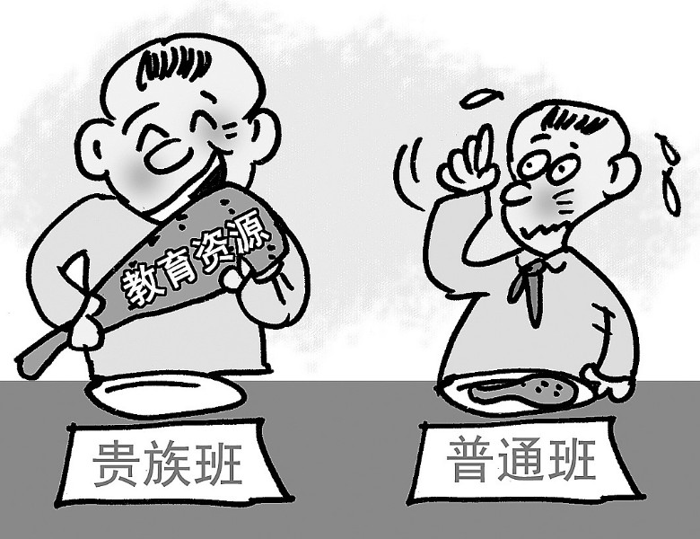
★如果他接受了这种不公平，情形会怎样？

信息点击：在现实生活中，不公平的现象时有发生。当这种情况发生时，我们应该增强权利意识，不能任其发生，否则，会损害自己的权益。要知道，我们的每一次积极行动，都将推动社会向更加公平合理的境界迈进一步。

★他可以通过哪些途径，使自己的问题得到公平合理的解决？

信息点击：面对生活中的不公平，要有平等意识，我们应该增强权利意识，善于寻找解决途径，懂得用合法的手段去寻求帮助，解决问题，以谋求最大限度的公平。
镜头二：
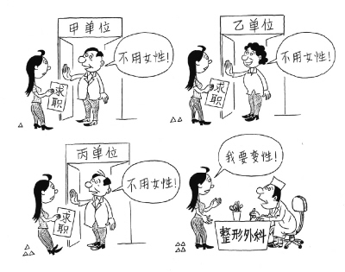
★他们的想法有什么道理？

★是什么影响着他们对公平与否的判断？

★他们该如何面对？

我们应该承认无可改变的事实，以平和的心态对待不公，调整自己的思维方式，换个角度思考问题，反思自己的价值观念。

大讨论活动
★你见到不公平现象时有何感受？你遇到这些事应当怎么做？
当有人恃强凌弱时： 路见不平，拔刀相助
当有人弄权渎职侵吞公款时：检举揭发
当有人排斥异已、处事不公时：仗义执言、主持公道，对受害者伸出援助之手。

我们要敢于同破坏公平的行为做斗争，对受害者伸出援助之手。

★判断下面的情况是否公平，并说明理由。
1、班上只能选一名“优秀班干部”，并且这次的名额关系到初三中考能否加分，经全班同学无记名投票后，万兵和李超得票数相等，最后班主任决定万兵当选，因为他的成绩好。
2、期终语文考试，章卫的试卷被老师少给了5分，可语文老师说凡是6分以下的误差一律不改。
3、班级公开竞选班长，刘大海和钱小龙是两位候选人，钱小龙竞选前许诺如果他当班长，就请全班同学吃饭，最终钱小龙以微弱优势当选。
4、一次初三年级篮球赛，裁判误判一球，初三1班的参赛人员要求改判，裁判没有理睬，初三1班篮球队拒绝继续比赛，篮球赛不欢而散。

公平是相对而言的，没有所谓的绝对公平的存在。理解公平，我们要善于将心比心，换位思考。对待公平，我们更要有宽广的胸怀和理智的行为。为追求理想的公平，我们更需要进行不懈的努力。

成果分享
★ 面对不公平的现象我们正确的做法应该是：第一，用合法手段去解决问题，以谋求最大限度的公平；第二，调整自己的思维方式，理性地反思自己的价值观念；第三，同破坏公平的行为做斗争，对受害者伸出援助之手。
★理智面对不公平现象，我们可以有很多对策，可以从法律援助的角度，可以从心理调节的角度，可以从伦理道德的角度，等等；我们要积极消除不公平现象，自觉维护社会公平，我们中学生需要从身边事做起，从小事做起。

- 维护正义
★猜猜他是谁
他生活在北宋；他为官清廉，刚直不阿；他断案如神，始终坚信“真相只有一个”；他被后人称为“包青天”。
她生活在抗日战争时期；她十五岁加入中国共产党；她为保守党的秘密，惨死在敌人的铡刀之下；她被毛主席赞为“生的伟大，死的光荣”。
他曾是一名日本军人；他不顾国内强大势力反对，毅然揭露历史真相；他为谢罪来中国，长跪南京街头；他的回忆录向世人展现了一部真实的侵略史。
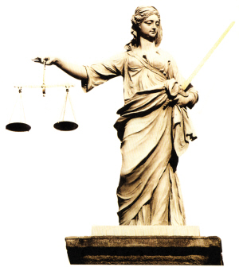
请说说他们有哪些共同点？

★说一说

看图说一说，你想到了哪些与正义有关的词语？

正义的基本要求：不要侵犯他人的基本权利；面对社会不良现象，要勇敢地加以制止。
正义女神像
★知识点拨
心怀正义，可以驱除内心的贪婪、自私和恐惧。敢于同不良的社会现象作斗争，能赢得人们的尊重；维护正义，才能使邪恶无处藏身。

★深度探讨
她是中原大地上的又一个女英雄。扫恶打黑,除暴安良,她铁面无私;嘘寒问暖,扶危济困,她柔肠百转。
十里长街,白花胜雪,挽幛如云,那是流动在百姓心中的丰碑!一个弱女子能赢得百姓的爱戴,是因为,在她的心里有对百姓最虔诚的尊重!
收集任长霞的事迹材料进行交流，结合对任长霞的颁奖词，思考是什么让她敢于同顽固的黑恶势力作斗争？

维护正义，是每个公民的道德义务。维护正义，要有一颗同情心；维护正义，要勇于同不良的社会现象作斗争。
★漫画赏析
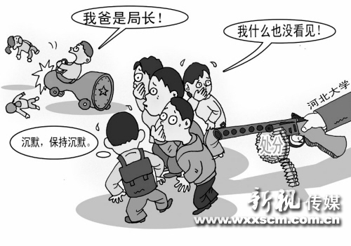
谁来为我作证
说说你看完漫画以后的感受？

社会呼唤正义，维护正义是每一个社会成员的道德义务。

★生活在线
1、在公共汽车上，你发现有小偷正在从一乘客手提袋内偷窃钱包。
2、学校里有个残疾同学，不少同学嘲笑他、欺负他。
3、你去楼下朋友家时，发现他家门已被撬开而自己又已经走进去了，你和歹徒同时发现对方。
面对这些非正义的行为，你会怎么做？为什么？（选择一种情形进行探讨）

★知识点拨
青少年在惩治邪恶的同时，要注意保护好自己，既要做到见义勇为，又要做到见义智为。
因为未成年人身体尚未发育成熟，自我保护能力不强。

  - 社会实践
找找我们身边的正义力量，每人至少找一个典型事例，全班交流。

